# Rückentraining für Zuhause 2 - Thieme

8 Übungen jeweils 45 s oder 60 s

## 1. Plank

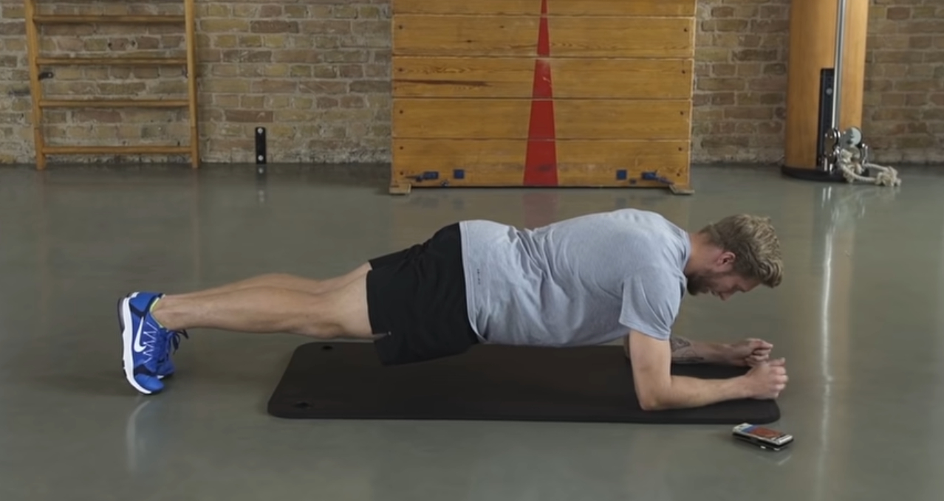

* Fersen zusammen drücken und Po anspannen
* Arme auf den Boden auseinander schieben
* Bauch einziehen

## 2. Schneeengel

* 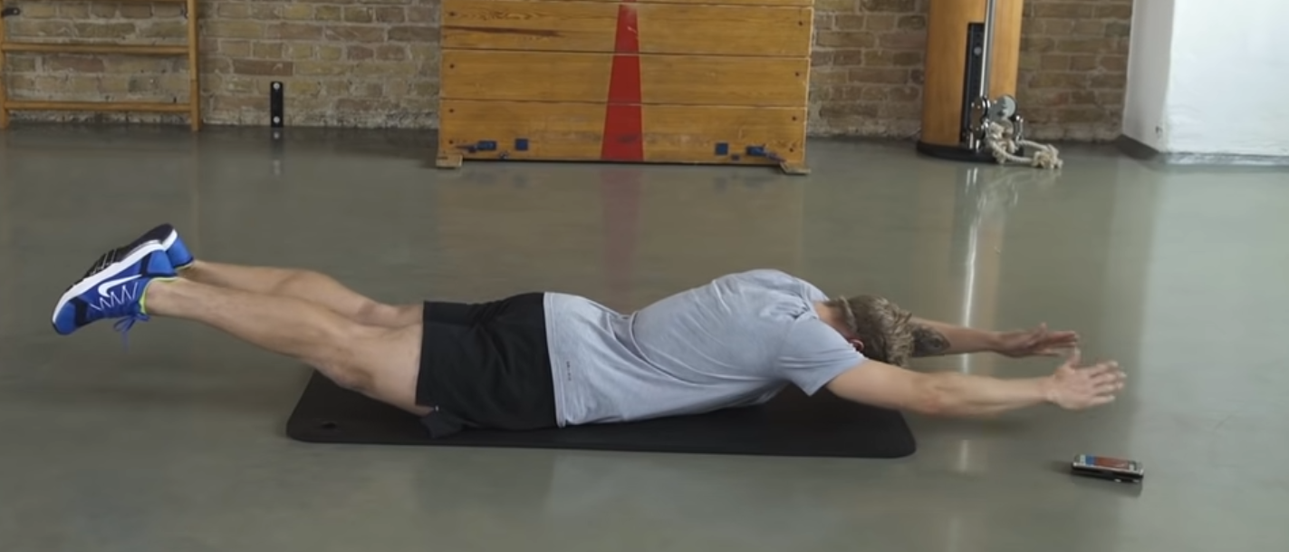

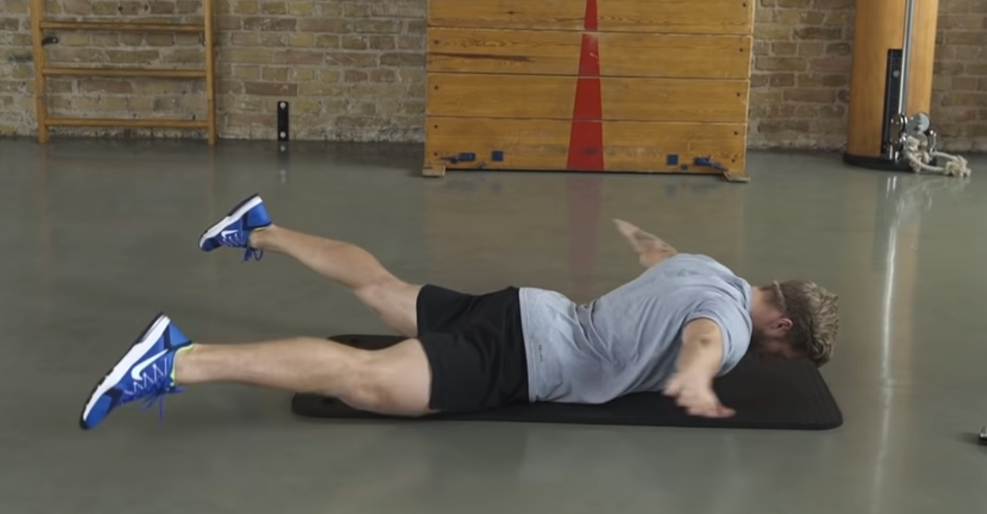

* Kopf gerade nach unten halten
* Knie abgehoben halten

## 3. Unterarmstütz seitlich

* 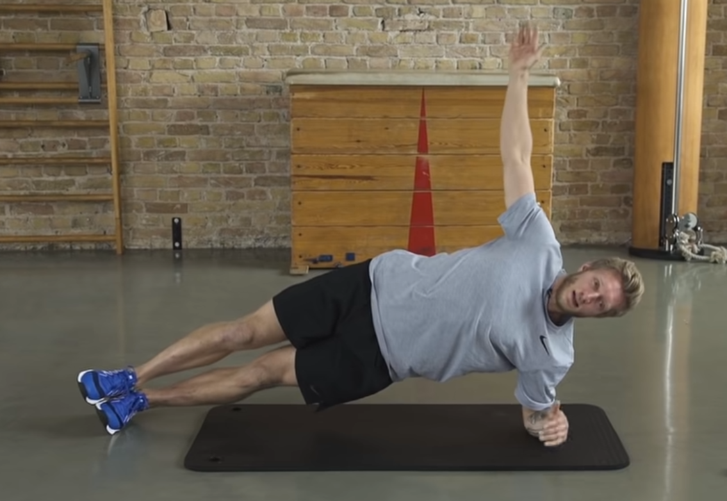

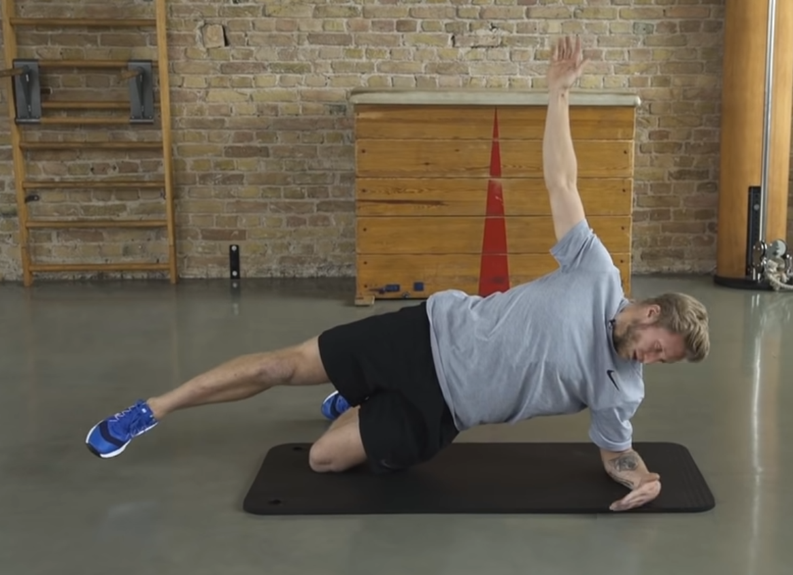

* leichtere oder schwere Variante
* Eine gerade Linie
* Nicht mit dem Po ausweichen

## 4. Diagonale Pendeln

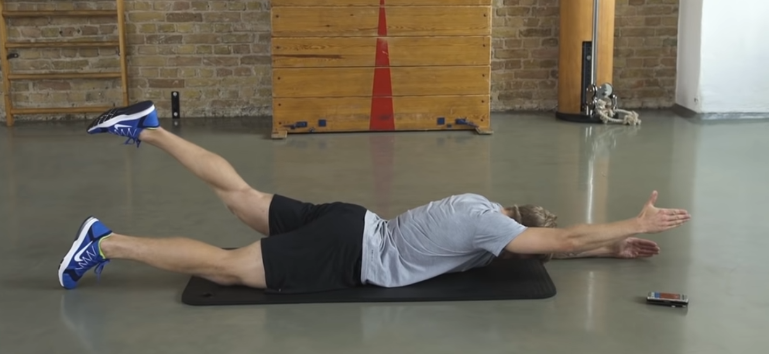

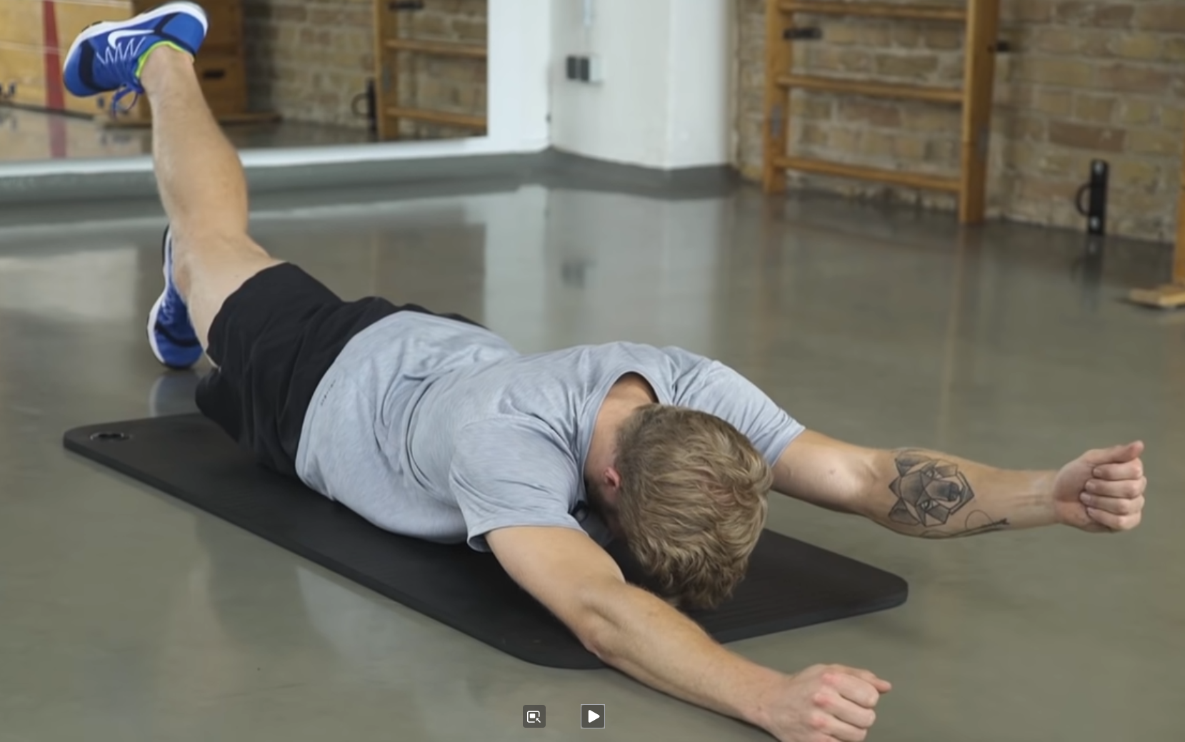

* 3 sec halten
* Gegenseite bleibt am Boden
* Um Gerdae zu bleieben, Arm mindestens bis zum Ohr, Kopf ist nach unten gerichtet

## 5. Andere Seite des Unterarmstütz seitlich

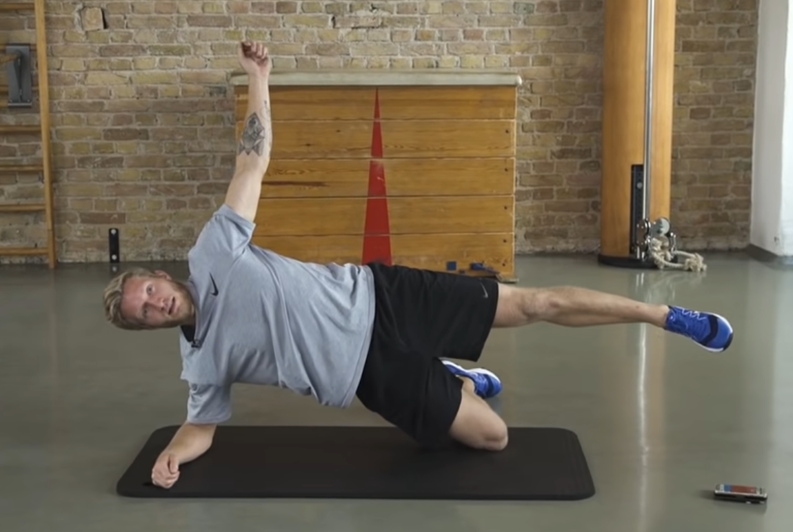

## 6. Bird and Dog

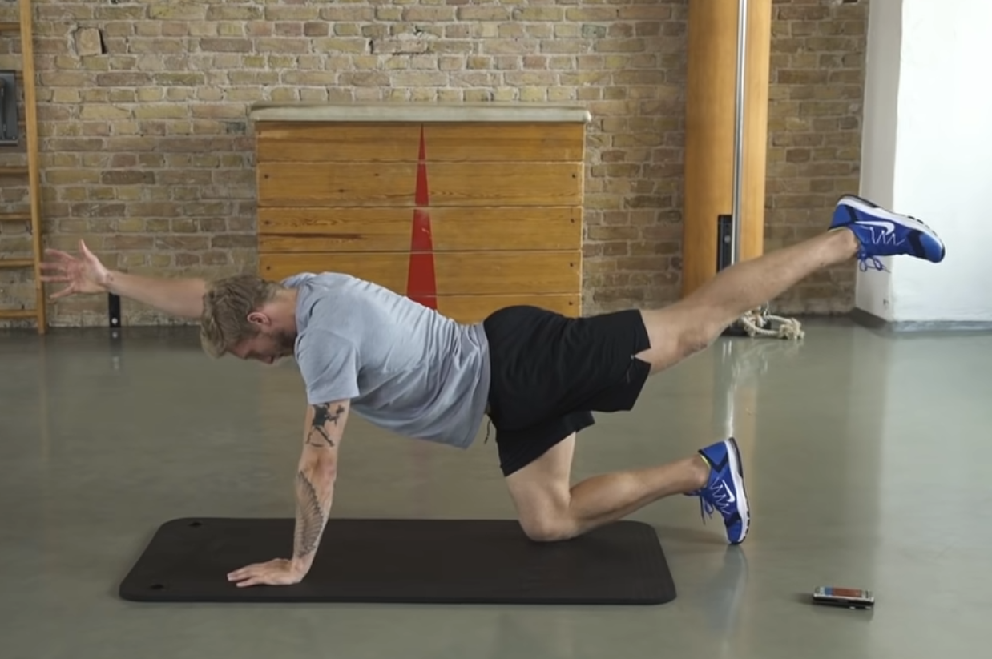

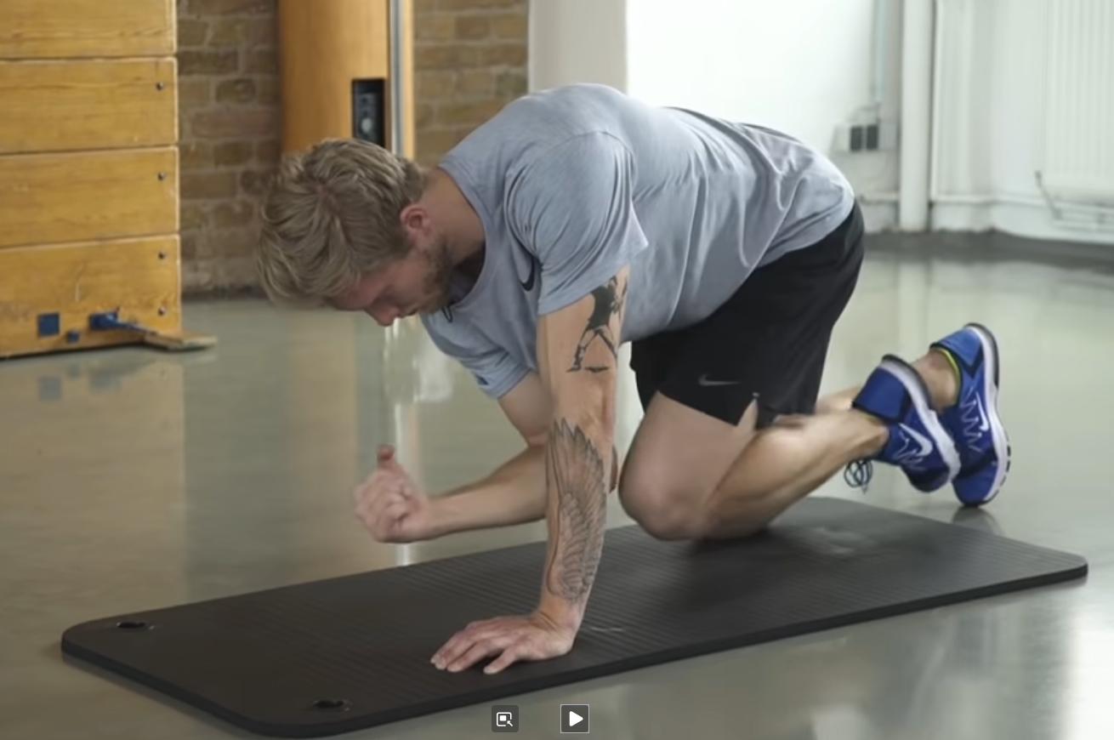

* Beine und Knie zusammen führen
* Rücken gerade halten
* Nicht kippen

## 7. Beckenlift

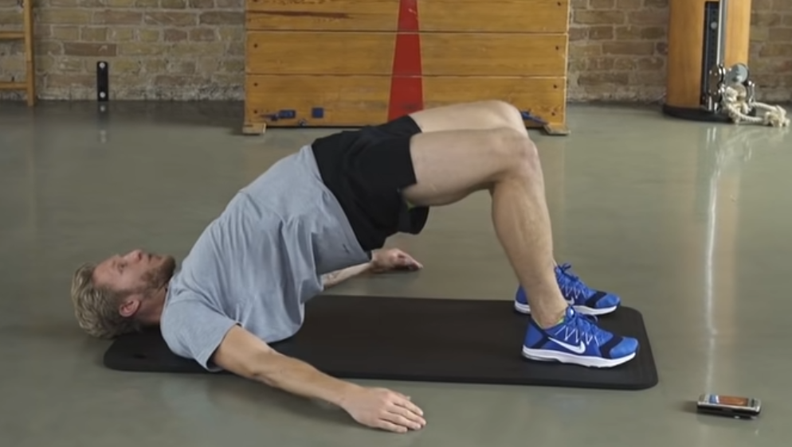

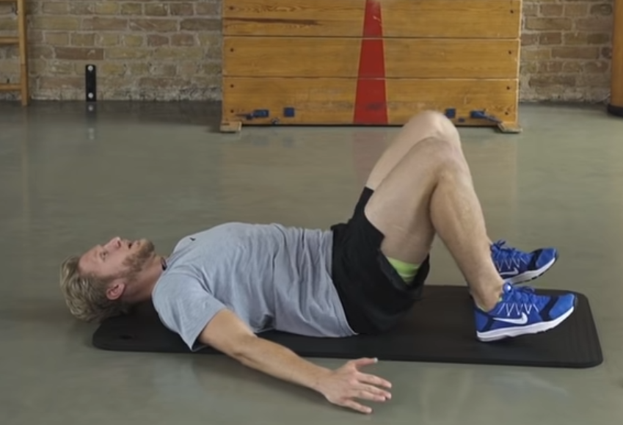

* Bauch und Po fest

## 8. Andere Seite von Bird and Dog

